Хомут силовой быстроразъемный QRC SVS W4 Homutprof

Быстроразъемный силовой хомут — безопасное и гибкое решение для соединений, требующих многократного и быстрого монтажа в таких применениях как фильтрация, системы наполнения в очистных сооружениях или пищевой промышленности, где требуется постоянная чистка систем подачи материалов. Ручка хомута удобна для работы вручную.

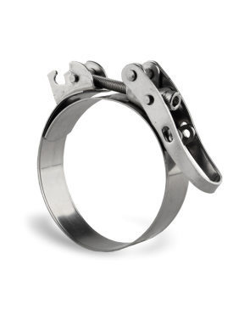

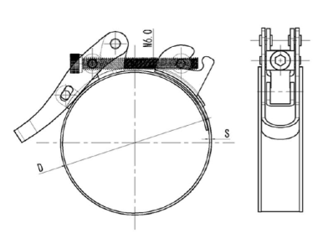

Наименование | Артикул | Ширина | Толщина
Хомут силовой быстроразъемный QRC SVS 120 W4 Homutprof | QRC SVS 120 | 22,0 | 0,8
Хомут силовой быстроразъемный QRC SVS 140 W4 Homutprof | QRC SVS 140 | 22,0 | 0,8
Хомут силовой быстроразъемный QRC SVS 160 W4 Homutprof | QRC SVS 160 | 22,0 | 0,8
Хомут силовой быстроразъемный QRC SVS 180 W4 Homutprof | QRC SVS 180 | 22,0 | 0,8
Хомут силовой быстроразъемный QRC SVS 200 W4 Homutprof | QRC SVS 200 | 22,0 | 0,8
Хомут силовой быстроразъемный QRC SVS 220 W4 Homutprof | QRC SVS 220 | 22,0 | 0,8
Хомут силовой быстроразъемный QRC SVS 240 W4 Homutprof | QRC SVS 240 | 22,0 | 0,8
Хомут силовой быстроразъемный QRC SVS 260 W4 Homutprof | QRC SVS 260 | 22,0 | 0,8
Хомут силовой быстроразъемный QRC SVS 280 W4 Homutprof | QRC SVS 280 | 22,0 | 0,8
Хомут силовой быстроразъемный QRC SVS 300 W4 Homutprof | QRC SVS 300 | 22,0 | 0,8
Хомут силовой быстроразъемный QRC SVS 320 W4 Homutprof | QRC SVS 320 | 22,0 | 0,8
Хомут силовой быстроразъемный QRC SVS 340 W4 Homutprof | QRC SVS 340 | 22,0 | 0,8
Хомут силовой быстроразъемный QRC SVS 360 W4 Homutprof | QRC SVS 360 | 22,0 | 0,8
Хомут силовой быстроразъемный QRC SVS 380 W4 Homutprof | QRC SVS 380 | 22,0 | 0,8
Хомут силовой быстроразъемный QRC SVS 400 W4 Homutprof | QRC SVS 400 | 22,0 | 0,8
Хомут силовой быстроразъемный QRC SVS 420 W4 Homutprof | QRC SVS 420 | 22,0 | 0,8
Хомут силовой быстроразъемный QRC SVS 440 W4 Homutprof | QRC SVS 440 | 22,0 | 0,8
Хомут силовой быстроразъемный QRC SVS 460 W4 Homutprof | QRC SVS 460 | 22,0 | 0,8
Хомут силовой быстроразъемный QRC SVS 480 W4 Homutprof | QRC SVS 480 | 22,0 | 0,8
Хомут силовой быстроразъемный QRC SVS 500 W4 Homutprof | QRC SVS 500 | 22,0 | 0,8

